**Сценарий новогоднего праздника**

**для детей 2 младшей группы**

**«Новогодняя сказка».**

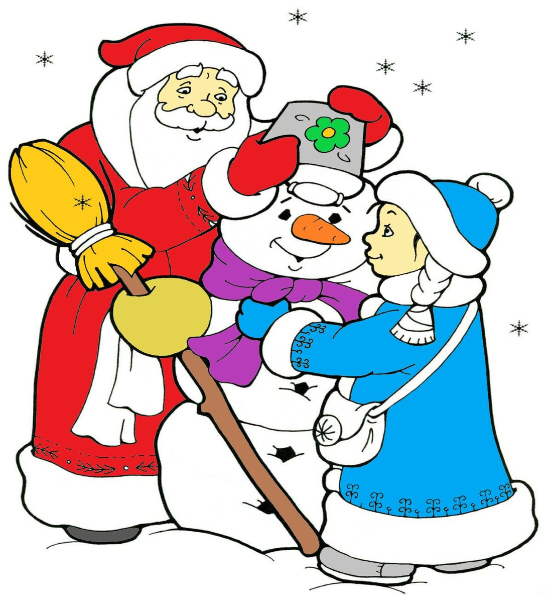

**Подготовили и провели воспитатели:**

**Богданова М.Е.**

**Исаева Е.И.**

**Декабрь 2021 года**

**Цель:** создание праздничного настроения у детей.

**Задачи:** раскрывать творческие способности детей через различные виды музыкальной деятельности; способствовать развитию положительных эмоций; развивать эмоциональную отзывчивость на простые музыкальные образы и песни; способствовать овладению средствами общения и способами взаимодействия со взрослыми и сверстниками; учить соблюдать элементарные правила поведения в коллективной деятельности.

**Действующие лица:** Снеговик – взрослый**;** Снегурочка – девочка подросток**;** Дед Мороз – взрослый.

**Музыкальный репертуар и игры:**

***Выходы:***

Вход детей под новогоднюю песню.

Вход снеговика.

Вход деда Мороза со Снегурочкой.

***Хоровод****:*

**1.**Хоровод под песню есня «Маленькой ёлочке холодно зимой». Музыка М. Красева. Слова З. Александровой.

**2.**Хоровод под песню «В лесу родилась ёлочка». Музыка Л. Бекмана. Стихи Р. Кудашевой.

***Танцы****:*

**1.**Танец снежинок. Слова Е. Макшанцевой, музыка А. Филипенко.

**2.**Танец «Приседай». Обработка А. Роомере. Слова Ю. Энтина.

***Песни****:*

Песня «Блестят на ёлке бусы». Музыка Т. Попатенко. Слова Н. Найденовой.

***Игры:***

Игра – пляска со Снеговиком «Мы погреемся немножко».

2. Подвижная муз. игра «Игра в снежки».

3. Игра малой подвижности с Дед Морозом «Дед Мороз, Дед Мороз деткам носик не морозь».

**Предварительная работа:** рассматривание иллюстраций зимы, снеговика, Деда Мороза, Снегурочки; разучить танец снежинок с воспитателем и детьми; работа над активизацией словарного запаса детей: весёлый, грустный, тяжёлый, лёгкий, мягкий, быстрый, медленный; работа над напевным исполнением песен в хороводе; работа над запоминанием движений в танцах; разговор о снеговике, рассмотреть его, построить на участке, нарисовать персонажа или слепить из пластилина; разучить роли с взрослыми персонажами.

**Подбор материала к празднику** (стихи, песни, танцы, подбор музыкальных произведений к характеристике персонажей, атрибутов, продумывание оформления зала).

**Оборудование:** музыкальный центр, СД диски, флешкарта.

**Атрибуты:** кресло для деда Мороза, домик для снеговика, метла, скамейка, письмо – приглашение, по 2 султанчика для девочек, ведёрко со снежками; мешок для подарков и санки.

**Ход праздника.**

*(дети заходят в зал, проходят по кругу и встают перед ёлкой полукругом).*

**Ведущий.** Снова к нам пришел сегодня праздник елки и зимы

Этот праздник новогодний с нетерпеньем ждали мы!

Посмотрите-ка, ребята,

Что за гостья к нам пришла!

Как пушиста и лохмата,

Как стройна и зелена!

Елочка милая, на нас посмотри,

Ребята, тебе расскажут стихи

***Дети читают стихи:***

**Ведущий.**А теперь ребятки, давайте мы с вами споём нашей ёлочке новогоднюю песенку.

**Песня «Блестят на ёлке бусы».**

**Музыка Т. Попатенко. Слова Н. Найденовой.**

**1.** Блестят на елке бусы,

Хлопушки и звезда.

Мы любим нашу елку.

Да-да-да!

**2.** Снегурка в белой шубке

Приходит к нам всегда.

Мы с ней поем и пляшем.

Да-да-да!

**3.** И Дед-Мороз веселый —

Седая борода —

Приносит нам подарки.

Да-да-да!

*(После песни дети садятся на стульчики. Ведущий говорит).*

**Ведущий.** Ребятишки, не шумите,

А тихонько посидите.

Слышите, снежок хрустит,

Кто-то в гости к нам спешит!

Каждый раз под Новый год

Сказка в гости к нам идет.

По заснеженным тропинкам,

Идет сказка невидимкой,

Ровно в полночь - динь - динь - дон,

Ты услышишь тихий звон.

Это сказка в дом вошла, тише - тише, вот она…

*Часть зала оформлена, как дом Снеговика: лавочка, на ней лежит листок бумаги, часы, на видном месте портрет Снеговика.*

*Под мелодию песни «Белые снежинки» появляется Снеговик с метлой, он метет двор и напевает что-то.*

**Снеговик.** Во дворе я подмел? Подмел! (*уносит метлу и снова возвращается*)

В доме чистоту навел? Навел!

Угощенье приготовил? Приготовил…

Для ребят, каждый будет угощенью, конечно, рад.

Ничего я не забыл.

Ой, … нет, все-таки забыл!

*(берет лежащий на лавке листок бумаги)*

Приглашение составил, да на лавочке оставил!

Вот оно. Ах, я старой - голова с дырой…

(*берёт записку и читает вслух свое приглашение)*

Приглашаю в гости тех,

Кто любит смех, веселье,

Тех, кто к скуке не привык,

В гости ждет вас Снеговик».

*(Вздохнув, вешает приглашение на елку)*

Кто ж теперь ко мне придет?

С кем я встречу Новый год?

Эх! *(уходит в дом)*

**Ведущий.** Ребята, Снеговик только что повесил на елку написанное им приглашение, теперь к нему в гости может никто не прийти. Как хочется ему помочь! А может быть, нам с вами пойти к Снеговику в гости? Вот он обрадуется! Согласны?

**Дети.** Согласны!

**Ведущий.** *(подходит к домику Снеговика, звонит в колокольчик)*

Здесь живет Снеговик?

Здесь гостей поджидают?

Снеговик. *(выбегает из домика)*

Здесь! Здесь! Я очень рад! Кто пришел в гости ко мне?

**Ведущий.** Детский сад!

**Снеговик.** Ой, да здесь так много ребят: есть тут и снежинки, и зайчата, и белочки! Здорово.

**Снеговик.** А я не мал и не велик,

Снежно белый снеговик!

У меня морковка - нос,

Очень я люблю мороз.

Очень я люблю играть,

Песни петь и танцевать.

**Ведущая:** Снеговик, не только ты любишь танцевать, но наши ребятки тоже очень любят разные танцы.

Ребятки становитесь, становитесь в хоровод!

Хорошо, что есть на свете Новый год!

Будем петь мы и плясать,

Возле ёлки танцевать.

***Игра – пляска со Снеговиком*** ***«Мы погреемся немножко…»***

**1.**Мы погреемся немножко,

Мы похлопаем в ладоши:

Хлоп, хлоп, хлоп, хлоп!

Хлоп, хлоп, хлоп, хлоп!

*(дети стоят в кругу и хлопают в ладоши).*

**2.**Рукавички мы надели,

Не боимся мы метели:

Да, да, да, да!

Да, да, да, да!

*(дети стоят в кругу и делают движения как будто бы одевают варежки).*

**2.**Ножки тоже мы согреем,

Не боимся мы метели:

Топ, топ, топ, топ!

Топ, топ, топ, топ!

*(стоя в кругу, дети топают попеременно то одной, то другой ногой).*

**4.**Мы с морозом подружились,

Как снежинки, покружились:

Ля, ля, ля, ля!

Ля, ля, ля, ля!

*(дети кружатся делая руками фонарики).*

**5.**Снова греем мы ладоши,

Вместе с ними наши ножки:

Хлоп, хлоп, топ, топ!

Дружно встретим Новый год!

*(после песни снеговик вспоминает, что у него под елочкой припасены снежочки, идет и берет из под елки ведерко, где лежат снежки)*

**Снеговик.** Снеговик я не простой,

Я веселый, озорной.

Очень я люблю играть,

У меня с собой снежки!

Поиграем малыши?

***Подвижная игра в снежки.***

*(Разбрасывает снежки из ведёрка и начинает бросаться ими в детей, а они в него)*

*После игры Снеговик делает вид как будто бы ему стало очень жарко, садится на стул и говорит.*

**Снеговик**: Ох, как жарко стало в зале!

Ой, боюсь, сейчас растаю!

**Ведущий.** Ребятишки, помогите,

На снеговика машите *(Дети машут руками и дуют на Снеговика)*

**Снеговик.** Что-то мне не помогает.

Я заболеваю, и все таю… таю… таю…

**Снеговик**: Побегу ребятки на улицу, а то совсем растаю. *Под музыку Снеговик убегает.*

**Ведущий.** Снеговик ушёл, но сказка наша на этом не заканчивается.

Слышу я, хрустит снежок,

Кто-то в гости к нам идет.

Колокольчики звенят.

Санки к садику спешат

Ну -ка хлопайте скорей,

Созывайте к нам гостей!

*Звучит волшебная музыка выходит Снегурочка*

**Снегурочка.** Здравствуйте, мои друзья!

Всех вас рада видеть я:

И больших, и маленьких,

Шустрых и удаленьких.

Я - Снегурочка, все дети

Дружат издавна со мной,

Я люблю мороз и ветер,

И метелицу зимой.

Снежинки серебристые,

Слетайтесь в хоровод!

А ёлочка пушистая

Огнями расцветет.

*(Снегурочка приглашает снежинок на танец* *и танцует вместе с ними)*

**Танец снежинок.**

**Слова Е. Макшанцевой, музыка А. Филипенко.**

**1.**Вот снежок летит, летит, *(бегут по кругу, руки в стороны).*

И на солнышке блестит

Ля-ля-ля, ля-ля-ля. *(руки вперёд, качают руками вправо влево).*

И на солнышке блестит

*(на проигрыш руки в стороны, кружатся).*

**2.**Дует, дует ветерок *(стоят на месте, руки поднимают в верх и в низ по очереди с пружинкой)*

И летит, летит снежок.

Ля-ля-ля, ля-ля-ля. *(продолжая поднимать руки в верх и в низ по очереди дети идут в середину круга и обратно)*

И летит, летит снежок.

**3.**Закружился, заблестел *(руки в стороны, кружатся).*

Над полями полетел

Ля-ля-ля, ля-ля-ля. *(руки вперёд, качают руками вправо влево).*

Над полями полетел

*(руки в стороны, кружатся, повтор).*

**4.**Ветер стих, и на утек (качают руками вправо влево постепенно приседая)

А снежок на землю лег.

Ля-ля-ля, ля-ля-ля.

А снежок на землю лег. *(приседают).*

**Ведущий.** Снегурочка, мы так рады тебе. Только почему ты одна? А где же Дедушка Мороз?

**Снегурочка.** И правда

Дед Мороз всё не идет,

А ведь скоро Новый год!

Уж пора б ему прийти,

Задержался он в пути.

Дедушка Мороз, ау!

Слышишь, я тебя зову?

Давайте дети громче позовем

Дедушку Мороза -Ау-Ау!

**Ведущий.** -Ну- ка вместе,

Ну -ка дружно!

*(Дети и взрослые зовут Деда Мороза)*

*Звучит музыка для входа Деда Мороза.*

**Дед Мороз:**- Ау-у! Ау-у! Иду, иду!

*Дед Мороз поет... После окончания песни говорит слова..*

Здравствуйте, ребятишки,

Девчонки и мальчишки.

С Новым годом поздравляю

И здоровья вам желаю!

Чтоб росли вы и умнели

Веселились, песни пели

Чтоб всегда звенел ваш смех

С Новым годом всех, всех, всех!

**Ведущий.** Здравствуй Дедушка Мороз! Как же долго мы тебя ждали. Видишь даже ёлочку для тебя нарядили.

**Дед Мороз.** (*удивляется повернувшись к елке)*

Ай да елочка - душа!

Как пушиста хороша!

**Снегурочка.** Дедушка Мороз ёлочка то хороша! Да только что-то наша ёлочка грустная стоит. Огоньками ёлка наша не блестит!

**Дед Мороз.** Это мы сейчас исправим,

Огоньки гореть заставим!

Скажем дружно «Раз, два, три, Наша ёлочка гори!»

*(ёлка не зажигается)*

**Дед Мороз** Что ж, такое, не пойму! *(обращается к детям)*

Наверно наши мальчики и девочки мне не помогали!

Еще разок

Скажем дружно: «Раз, два, три, Наша ёлочка гори!»

*(Дети повторяют, зажигаются огни)*.

**Снегурочка.** Ёлочка-красавица, всем нам очень нравится!

Ребятки.Дед мороз нас всех зовет, в новогодний хоровод.

За руки скорей возьмитесь, в хоровод все становитесь

**Хоровод под песню есня «Маленькой ёлочке холодно зимой».**

**Музыка М. Красева. Слова З. Александровой.**

**1.** Маленькой ёлочке

Холодно зимой.

Из лесу ёлочку

Взяли мы домой.

**2.** Сколько на ёлочке

Шариков цветных,

Розовых пряников,

Шишек золотых!

**3.** Бусы повесили,

Встали в хоровод.

Весело, весело

Встретим Новый год!

**Снегурочка.** -Закружилися, метели по местам скорей все сели!

**Дед Мороз**. А теперь пришла пора поиграть нам, детвора.

- Я холодный Дед Мороз, заморожу руки, нос.

-Я веселый Дед Мороз, прячьте руки, прячьте нос

***Игра с Дед Морозом " Дед Мороз деткам носик не морозь..."***

***дети стоят у своих стульчиков***

**Дед Мороз**. - Ох, уж смелые, Ох, умелые!

С вами пел, в игру играл, и немного я устал.

**Ведущий.** Дедушка Мороз посиди, отдохни.

**Дед Мороз**. По секрету Вам скажу – очень я стихи люблю!

Посмотреть хочу сейчас,

Кто смелее тут у вас.

**Ведущий.** Дедушка, наши ребята столько стихов знают.

Сейчас они тебе их прочитают.

***Дети читают стихи:***

**Дед Мороз.** Молодцы стихи хорошо читали и хоровод водили. А танцевать вы умеете?

Ведущий. Конечно Дедушка Мороз наши детки хорошо умеют танцевать и тебя научат.

**Танец «Приседай».**

**Обработка А. Роомере. Слова Ю. Энтина.**

**1.** Поплясать становись

И дружку поклонись. (2 раза)

**2.** Будем все приседать:

Дружно сесть! Дружно встать! (2 раза)

**3.** Машут ручки ребят –

Это птички летят. (2 раза)

**4.** Ножкой топ, ножкой топ,

Ещё раз: топ да топ. (2 раза)

**5.** Ручки - хлоп, ручки - хлоп.

Ещё раз: хлоп да хлоп. (2 раза)

**6.** Вот и кончился пляс,

Поклонись ещё раз. (2 раза)

**Дед Мороз**. Молодцы ребятки! Порадовали дедушку!

Ну, пора мне собираться!

В путь, дорогу отправляться!

Пойдем, внученька!

**Снегурочка.** Дед мороз! А где подарки для ребят?

**Дед Мороз**. Ох, я дед старой, голова с дырой!

Подарки та я забыл или потерял в лесу,

Придется завтра к вам прийти и подарки принести!

**Ведущий.** Нет, дедушка, так не пойдет! Как завтра?

**Снегурочка.** Дедушка, как же так? Ребятишки подарков ждут! Что же нам теперь делать?

*под музыку забегает Снеговик*

**Снеговик с криками:** Нашёл, нашёл, вот они, подарки!

Дедушка, ты пока ехал к ребятам

Мешок свой из саней обронил!

А я его нашел и к вам принес.

*Снеговик ввозит на санках подарки*

**Дед Мороз**. Да, мешок и правда, мой! Спасибо тебе снеговик.

Но прежде чем я раздам подарки давайте встанем в большой хоровод и споём нашей елочке песенку.

**Хоровод под песню «В лесу родилась ёлочка».**

**Музыка Л. Бекмана. Стихи Р. Кудашевой.**

1. В лесу родилась елочка,

В лесу она росла,

Зимой и летом стройная,

Зеленая была.

2. Метель ей пела песенку:

«Спи, елочка, бай-бай!»

Мороз снежком укутывал:

«Смотри, не замерзай!»

3. Трусишка зайка серенький

Под елочкой скакал.

Порою волк, сердитый волк

Рысцою пробегал.

4. Чу! Снег по лесу частому

Под полозом скрипит;

Лошадка мохноногая

Торопиться, бежит.

5. Везет лошадка дровенки,

А в дровнях старичок,

Срубил он нашу елочку

Под самый корешок.

6. Теперь она, нарядная,

На праздник к нам пришла

И много, много радости

Детишкам принесла.

**Дед Мороз**. Какие молодцы! Поскорее по местам, всем подарки я раздам!

*Раздача подарков.*

**Дед Мороз.** Вот и всё! А нам пора!

Будьте счастливы, ребята!

К вам на праздник через год

Дед Мороз опять придёт!

**Снегурочка.** До свидания ребята!

*Дед Мороз и Снегурочка уходят*

**Ведущий.** Вот и праздник новогодний нам заканчивать пора!

Много радости сегодня вам желаю, детвора!